**EXTRACTION DES CARDANS DE BOITE ET DE TAMBOUR**

Pour Citroën Traction avant, l’ensemble de ces opérations nécessite un outillage spécifique (sinon ça ne serait pas drôle…), et de grosses clefs.

La première opération a consisté à sortir les tambours avant. On place donc l’avant de la voiture sur deux chandelles (et non sur cric comme on l’a fait ici).   
  
Démontage des écrous de tambours après avoir retiré la goupille sur l’écrou. On utilise un système « maison » pour bloquer le tambour (et éviter qu’il tourne).  
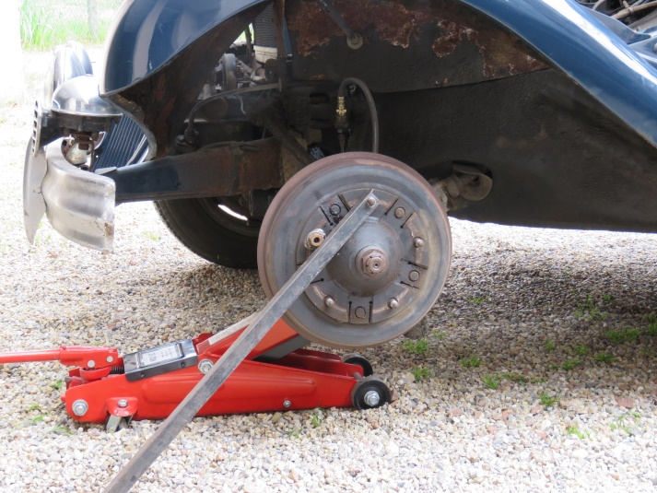

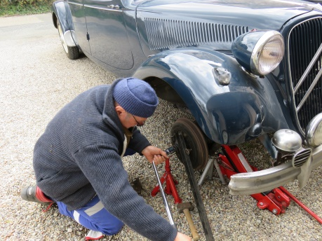  
On sort alors le premier écrou avec une grosse douille. Attention : Un pas à gauche d’un côté de la voiture et l'autre à droite. Puis, utilisation de l'outil à inertie Citroën 1750-T pour sortir le tambour. Cette clef adaptée permet de sortir le tambour.   
  
  
  
Voici le tambour sorti ainsi que la clavette (placée sur la fusée). On prend soin de la récupérer. On démonte alors la rotule de la barre de direction. Il s’agit de retirer la goupille sur l’écrou, puis d’utiliser une clef adaptée (plate ou à pipe) pour retirer l’écrou. Un petit coup de marteau avec une cale en bois intercalée permet de sortir cette rotule.

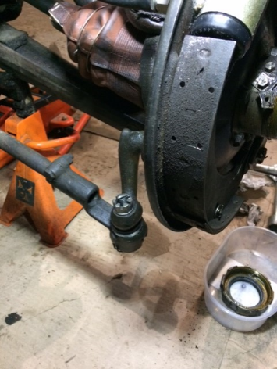

Etape suivante : Il faut dévisser l'écrou de blocage à l'aide de l'outil Citroen1825-T (ou une clé à encoche). Ne pas oublier de relever la petite tôle de blocage et le petit écrou installé dessus.  
  
La petite tôle   
  
  
Puis, le desserrage de cet écrou se fait avec la clé adaptée.

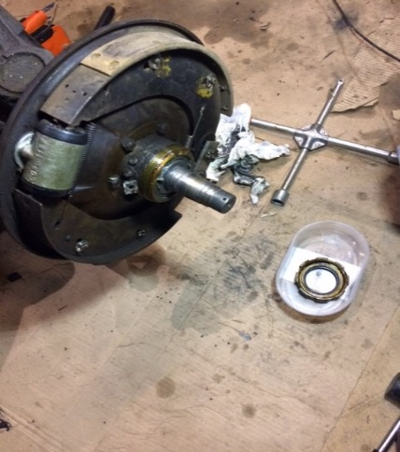

L’opération suivante consiste à extraire le roulement extérieur du tambour avant qui déborde légèrement.   
Un extracteur à trois demi-coquilles (outillage Citroën 1819T) couplé à l'outil à inertie (qui a déjà servi à sortir le tambour) sont nécessaires.

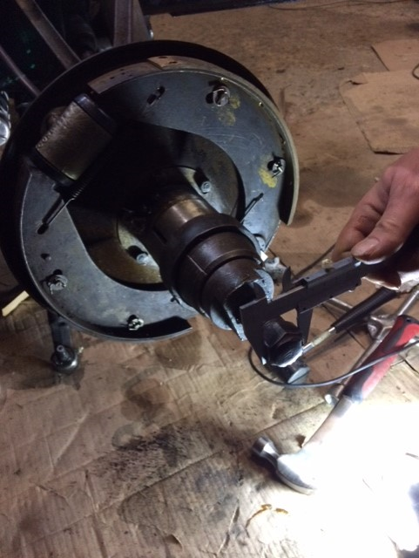

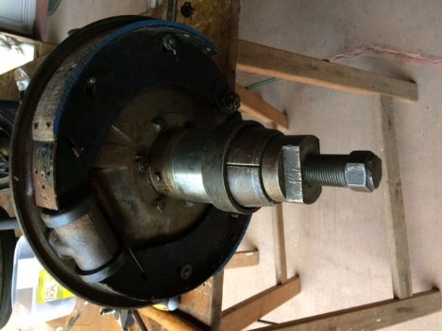

Les demies coquilles se mettent dans la gorge du roulement qui dépasse et dans l'outil. Les coquilles (au nombre de 3) sont maintenues par un cerclage qui se tient avec un système de vis.  
Il s’insère sur la seconde gorge du premier outil. La photo ci-dessus montre le montage. Ainsi inséré dans la gorge du roulement, le roulement sort tour de vis après tour de vis.   
Voici le roulement extrait. On distingue clairement la gorge.   
  
  
On sort alors la bague d'entretoise (qui est pleine de graisse).

Il faut maintenant retirer l'écrou de serrage du roulement intérieur du tambour.

Au préalable, détordre l'encoche de verrouillage de la rondelle à encoche sur l'écrou. Elle est bien souvent cachée sous la graisse (elle aussi).   
Donc, prévoir un bon nettoyage avant de l’extraire.

Pour sortir le gros écrou qui apparait, la clef adaptée et à créneau est indispensable. **Attention il y a un pas à droite (côté gauche) et l'autre à gauche (côté droit) !!**

Si le cardan est monté sur la voiture (ou sur un train avant démonté comme ici sur la photo), il est impératif de le bloquer. On a utilisé une solution peu conventionnelle… l’outil Citroën 1851T (arrache rotule inférieur).   
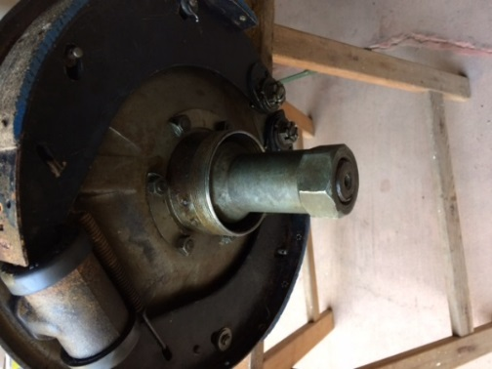  
« Que le grand cric me croque » (comme dirait l’autre), mais on n’a pas trouvé d’autre solution que cet outil Citroën (on avait tenté avec un serre joint) pour bloquer le cardan.

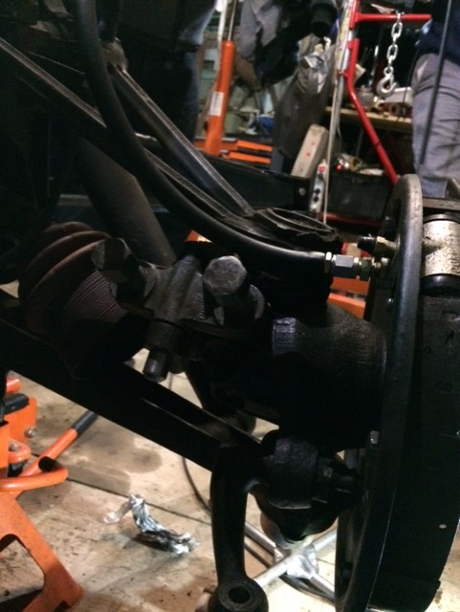

Après avoir dévissé cet écrou crénelé avec une grosse clef, le second roulement apparait.

Dépose de la rotule : C’est le moment où on plonge sous la voiture pour démonter le chapeau qui protège la rotule et l’écrou. Pas d’outillage spécial pour cela.   
  
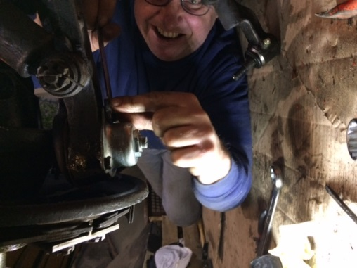

Une fois le chapeau sorti, on le récupère ainsi que le ressort et la rondelle. Il faut se salir les mains, car c’est plein de graisse. On retire la goupille qui sécurise l'écrou (une vraie galère) et on démonte l’écrou…avec une clé de 29 (pas évident à trouver cette clef). Il faut être patient et bien dans l’axe pour ne pas détériorer l’écrou.   
  
  
On repèrera dans quel sens et dans quel ordre sont les pièces surtout que tout baigne dans la graisse (Cage, rondelle, ressort, ecrou...) pour préparer le remontage.

On passe ensuite à la dépose de la rotule avec l'outil 1851-T, toujours lui, pour défaire l'axe conique.   
Il se positionne sur le bras inférieur et sur l'axe de l'écrou que vous venez de retirer (voir photo).  
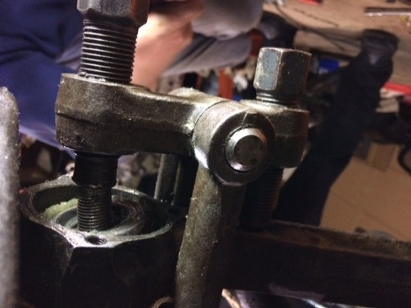  
  
Il faut jouer sur les longueurs des tiges filetées de l’outil pour pouvoir **serrer dans l’axe la rotule** et entendre enfin claquer : déblocage de l'axe conique. Ca n’est pas facile. La rotule tombe avec un claquement sec. Comme plus haut bien noter le sens de l'empilement pour nettoyage.

Ensuite, pendant qu’on est dessous (bien installé…) on s’intéresse au coté boite : pour desserrer sur le cardan coté boite ce que l'on appelle le chapeau en feutre. C'est la liaison entre les 2 demi-cardans. On bloque le cardan coté tambour comme on peut et à l'aide d'une pince multiprise, on desserre la bague sur l'axe du cardan coté boite. Elle contient 2 rondelles ouvertes en métal et une rondelle ouverte en feutre.

**C’est ensuite l’épreuve de « lever de tambour » pour sortir le cardan** : Il faut lever le tambour assez haut pour sortir l'axe du caoutchouc qui protège la rotule, puis l’incliner pour sortir l’axe du demi-cardan coté boite.

Pour finir de sortir le cardan, il faut normalement l'outil 1824-T que nous n'avions pas ce matin. Mais en tapotant avec une massette (et en intercalant un morceau de bois) sur l'axe du cardan, celui-ci sort tout seul. Ouf !   
  
On s’aide d’une chandelle pour reposer le tambour afin de ne pas tirer sur le flexible de frein quand on relâche. Là, c’est la solution de fortune avec ce tréteau en bois.   
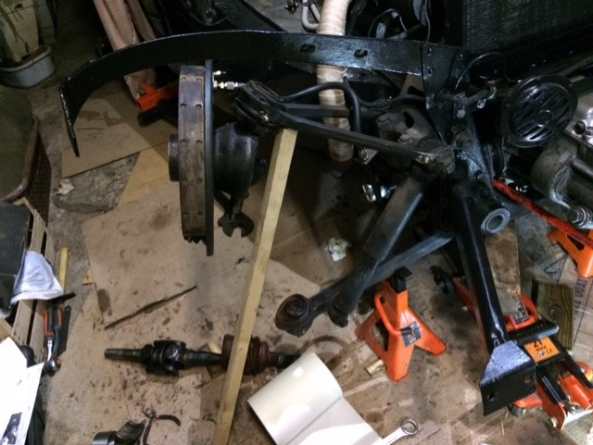  
  
  
  
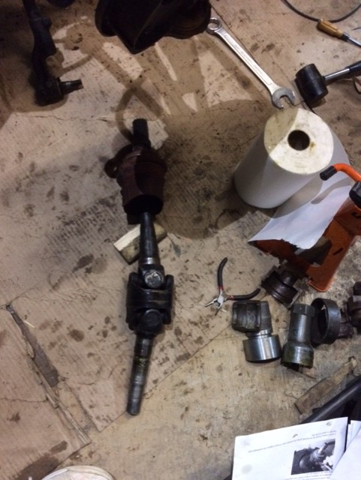

On peut sortir le roulement intérieur sur le cardan que l’on vient de récupérer. Nous l'avons sorti avec une douille du diamètre de la bague. Sur la photo, nous avons le cardan coté tambour dans son ensemble. On peut, au besoin, sortir le cardan coté boite pour voir son état. Il suffira de dévisser les 4 écrous qui le maintiennent à la sortie de la boite.

Le remontage du cardan est l’opération inverse. On prendra soin de remonter des roulements neufs et goupilles neuves et de bien graisser l’ensemble. On veillera SURTOUT au moment de repositionner le tambour à ce que d’une part la fusée de cardan soit exempte de toute trace de graisse et que d’autre part la clavette soit bien positionnée. Cette dernière doit absolument être présente lorsque le tambour est en place.

**Référence et achats de roulements** :

SNR6207EE: Roulement intérieur (35 x 72 x 17)   
SNR6306NREE/32: Roulement extérieur à gorge (32 x 72 x 19)